Университет ИТМО, факультет программной инженерии и компьютерной техники
Двухнедельная отчётная работа по «Информатике»: аннотация к статье

Дата прошедшей лекции | Номер прошедшей лекции | Название статьи/главы книги/видеолекции | Дата публикации (не старше 2021 года) | Размер статьи (от 400 слов) | Дата сдачи
 | 1
25.09.2024 | 2 | Методы сжатия данных: алгоритмы и инструменты | 18.09.2024 | 2430 | 09.10.2024
 | 3
 | 4
 | 5
 | 6
 | 7

Выполнил(а) Михайлов П. С. , № группы P3111 , оценка
^{Фамилия И.О. студента} ^{не заполнять}
Прямая полная ссылка на источник или сокращённая ссылка (bit.ly, tr.im и т.п.)
https://tproger.ru/articles/metody-szhatiya-dannyh--algoritmy-i-instrumenty-251908
Теги, ключевые слова или словосочетания (минимум три слова)
Методы сжатия данных, lossy, lossless
Перечень фактов, упомянутых в статье (минимум четыре пункта)
- Сжатие данных может происходить с потерями информации и без
- Сжатие без потерь позволяет полностью восстановить исходную информацию, сжатие же с потерями выдает данные, которые не существенно (с точки зрения их дальнейшего использования) отличаются от исходных
- Существуют различные алгоритмы для сжатия без потерь, среди них есть методы Хаффмана, основанный на кодировании символов по частотности, Лемпеля (LZW), создающий словари для кодирования символов и слов, а также Deflate, объединяющий два алгоритма выше
- JPEG, MP3 и ACC, H.264 и HEVC – алгоритмы сжатия с потерями для изображений, аудио и видео соответственно
- Сжатие данных представлено во множестве инструментов: ZIP, GZIP, FFmpeg, 7-Zip
Позитивные следствия и/или достоинства описанной в статье технологии (минимум три пункта)
- Сжатие данных позволяет уменьшить объем исходных данных без существенной потери информации (или без потерь вовсе)
- Сжатые данные можно быстрее передавать, считывать и хранить в большем объеме
- Различные алгоритмы сжатия позволяют увеличить эффективность самого сжатия
Негативные следствия и/или недостатки описанной в статье технологии (минимум три пункта)
- Сжатие с потерями приводит к ухудшению «характеристик» файла, например, понижение качества видео, картинки или звука
- Обладая только сжатым с потерями файлом, мы не сможем получить «исходник», что может быть критично
- Каждый алгоритм сжатия – это лишь компромисс между качеством сжатия и ресурсоемкостью алгоритма (время + память)
Ваши замечания, пожелания преподавателю или анекдот о программистах
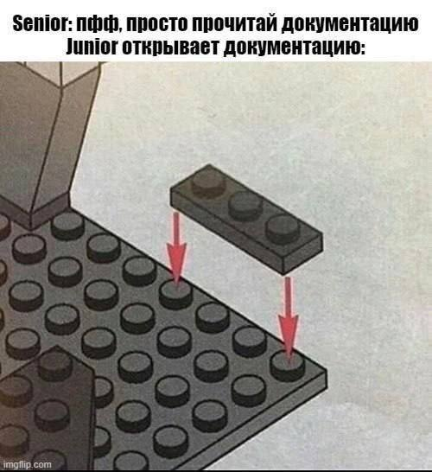

Наличие этой графы не влияет на оценку

